ARBEIDSPLAN 8C

Veke 25 16.juni – 20.juni (Periode 6, v6)

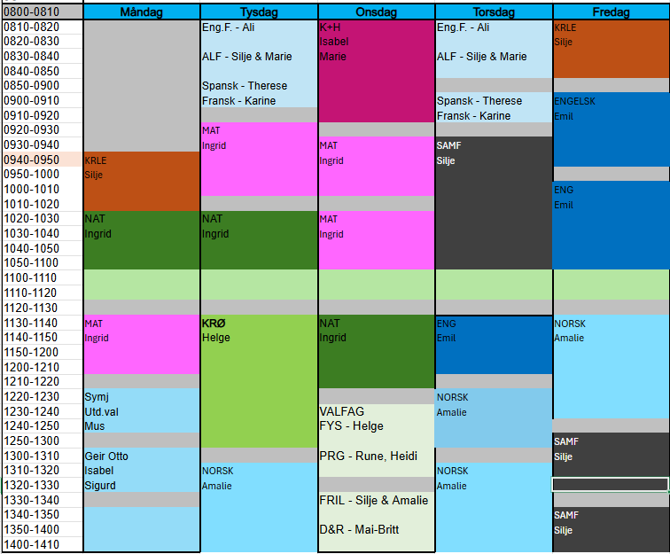
Lagkapteinar: Astrid og Eirin

PERIODE 6: Sjå det gode i deg sjølv
VER GREI, SEI HEI!
Hugs denne veka:
- Torsdag:
- Fredag: Siste skuledag. Avslutter kl 11 pga avspasering etter leirskulen.

God sommar!!!

Ingrid Møgster
ingrid.mogster@austevoll.kommune.no

PERIODE 1: «EIN GOD START»
FAG | Mål: Du skal kunne | FAG | Mål: Du skal kunne
LÆRESTRATEGI |  | FRANSK | Kunne snakke om kvardagslege situasjonar på målspråket
NORSK |  | SAMFUNNSFAG | - gjøre rede for jordbruksrevolusjonen  - gjøre rede for den industrielle revolusjon
MATEMATIKK | Gjennomgang av oppgåver frå fagdagen i matematikk. | KRLE | - utforske og drøfte jødedommen gjennom historien
ENGELSK | Ingen engelsk denne uka. | NATURFAG | Fotosyntese og celleanding. Karbonsyklus.
SPANSK | Telje til 100, snakke om klede, kva ein treng og kva noko kostar | KROPPSØVING/  SYMJING
ENGELSK FORDJ. | Continue with film. The Lion the Witch and the Wardrobe – Prince Caspian | ARBEIDSLIVSF.
Kunst og handverk |  | VALGFAG | Design og Redesign: Bruke egnede design- og håndverksteknikker og verktøy til å utforme produkter i ulike materialer

Dag | Heimearbeid | På skulen
Måndag
KRLE |  | Jobb ferdig og lever oppgåve om jødedommen
MATEMATIKK |  | Gjennomgang av oppgåver frå fagdagen.
NATURFAG |  | Repetisjon av fotosyntesen og celleanding. Side 212-217.
MUSIKK
Tysdag
ARBEIDSLIVSFAG | . | Avspasering
ENGELSK FORDJUPING |  | Continue with film. The Lion the Witch and the Wardrobe – Prince Caspian
FRANSK |  | Me går gjennom prøven og begynner å sjå på filmen “l’Ascencion”. Om ein senegaleser med minoritetsbakgrunn som skal opp til Mont Everest for å imponere dama som han liker.
SPANSK |  | Me ser vidare på Encanto
MATEMATIKK |  | Gjennomgang av oppgåver frå fagdagen.
NATURFAG | Les om celler, fotosyntese og celleanding side 212-217 | Samanhengar i økosystema side 218-223.
KROPPSØVING
NORSK
Onsdag
KUNST & HANDVERK
MATEMATIKK |  | Diverse praktiske matematikkoppgåver
NATURFAG | Les om samanhengar i økosystema, side 218-223. | Biologisk mangfald. Kvifor er det så viktig? side 224-229
DESIGN OG REDESIGN
PROGRAMMERING
FYSISK AKTIVITET OG HELSE
FRILUFTSLIV |  | Avspasering
Torsdag
ARBEIDSLIVSFAG |  | Avspassering
ENGELSK FORDJUPING |  | Continue with film. The Lion the Witch and the Wardrobe – Prince Caspian  End of year reflection.
FRANSK |  | De ser vidare på filmen.
SPANSK |  | Me speler New Amigos
SAMFUNNSFAG |  | Me spelar padel i hallen i Gråsidalen.
ENGELSK |  | Levere inn bøker + film
NORSK
NORSK
Fredag
Aktiviteter I klasserommet fram til kl 11.
Døme: Kahoot, spel, Just Dance……

